**Datei: TasksLessonTasksLibrary.docx 2020-05-28**

**Web-Applikation Aufgaben: Tasks Library**

Es gibt eine Bibliothek mit JavaScript Funktionen für das Lesen und Schreiben von Aufgabe-Daten in der XML Datei JazzTasks.xml.

Die Datei JazzTasks.xml ist im Server-Ordner /www/XML zusammen mit allen anderen XML Dateien für die Saisonprogramme, Dokumente, etc.

Im Server-Ordner /www/TasksLibrary ist die «Bibliothek». Sie ist eine JavaScript Datei JazzTasksLibrary.js und besteht aus mehreren JavaScript Dateien.

Später wirst du die meisten von den Dateien in JazzTasksLibrary.js übernehmen, aber zuerst sind sie «meine», d.h. nur ich mache Änderungen.

***Tasks Library zufügen***

In der Datei JazzTasks.htm folgendes zufügen

**<!-- Jazz Tasks library -->**

**<script type="text/javascript" src="http://www.jazzliveaarau.ch/TasksLibrary/JazzTasksLibrary.js"></script>**

***jQuery Library zufügen***

Die jQuery-Bibliothek wird für das Speichern von der XML Datei JazzTasks.xml auf dem Server verwendet.

In der Datei JazzTasks.htm folgendes zufügen

**<!-- jQuery library -->**

**<script src="https://ajax.googleapis.com/ajax/libs/jquery/3.3.1/jquery.min.js"></script>**

***Datei SaveFileOnServer.php im Ordner Tasks zufügen***

Datei SaveFileOnServer.php enthält PHP-Code für das Speichern von der XML Datei JazzTasks.xml auf dem Server.

(Bitte Unterordner Php löschen. Ich wollte eigentlich die Datei in diesem Ordner aber es hat nicht funktioniert)

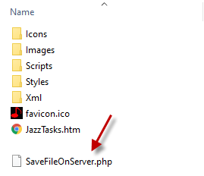

***XML Testdaten im Ordner Xml zufügen***

Wenn man mit Visual Studio Code arbeiten, kann man nicht Daten in der Datei JazzTasks.xml im Ordner ändern, zufügen oder löschen.

Für die Entwicklung und Testen wird die Datei JazzTasksTestData.xml verwendet. Diese Datei soll im Ordner Xml sein

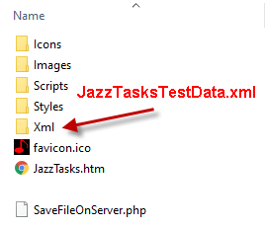

***XML Datei Laden***

In Funktion initJazzTasks loadJazzTasksXml(); zufügen

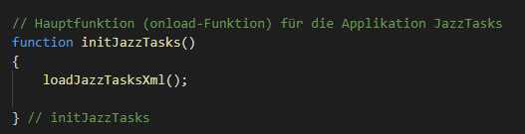

***Callback Funktion in Datei JazzTasks.js zufügen***

Es braucht ‘viel’ Zeit die XML Datei zu laden. In der Homepage Applikation für Bisher und Galerien merkt man es deutlicher. Bevor JazzTasks.xml geladen ist, kann man in der Applikation nichts machen. Keine Daten präsentieren. Man muss warten, bis die Datei geladen ist.

Wenn die XML Datei geladen ist und ein XML Objekt kreiert ist, wird eine Funktion mit der Name initJazzTasksAfterLoadOfXml(). So eine Funktion nennt man ‘callback function’

Diese Funktion muss implementiert werden. Es passt, dass die Funktion in der gleichen Datei wie initJazzTasks angerufen ist. Bitte folgendes zufügen

**function initJazzTasksAfterLoadOfXml()**

**{**

**}**

***Table Jazz Tasks***

Mit dem XML Objekt (mit JazzTasks.xml kreiert) soll nachher ein Tabelle-Objekt kreiert werden. Das wird mit der Funktion initJazzTasksTable() gemacht. In Funktion initJazzTasksAfterLoadOfXml folgendes zufügen

**initJazzTasksTable();**

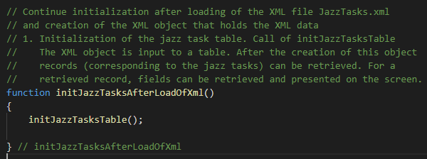

Jetzt sind alle Daten von JazzXml.xml verfügbar. Als Test bitte folgendes einführen.

***Eine globale Variable für die aktive ‘jazz task (record)’***

Die globale Variablen bitte Oberst in der Datei einführen

**var g_record_active_number = -12345;**

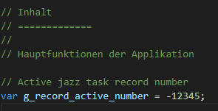

Du kannst gerne die Variable eine andere (kürzere) Name geben, aber sie sollte mit g_ anfangen, so es deutlich ist, dass sie global ist, d.h. in allen Funktionen kann man die Variable verwenden.

***Aktiv Nummer setzen***

In der Funktion initJazzTasksAfterLoadOfXml folgendes zufügen (die aktive Nummer muss natürlich nicht vier sein). Diese Nummer wird später der Benutzer mit dem Dropdown Menu bestimmen

**g_record_active_number = 4;**

***Jazz Task zum Zeigen und Editieren (Ändern) holen***

Bitte in der Funktion folgendes zufügen:

**var active_task = getJazzTaskRecord(g_record_active_number);**

***Titel holen***

**var task_title = active_task.getJazzTaskTitle();**

***Titel zeigen***

**var element_div_title = document.getElementById("id_tasks_task_title");**

**element_div_title.innerHTML = task_title;**

***Andere Daten holen***

Gerne auch andere Daten holen und zeigen mit den Funktionen

getJazzTaskRegNumber(), getJazzTaskDescription(), getJazzTaskRemark(), getJazzTaskLinkDoc(), getJazzTaskLinkPdf(), getJazzTaskLinkHtml(), getJazzTaskRemindDay(), getJazzTaskRemindMonth(), getJazzTaskFinishDay(), getJazzTaskFinishMonth(), getJazzTaskResponsible()

***Mit Visual Studio Code und auf dem Server testen***

Auch auf dem Server testen (mit der Server XML-Datei)

***Im Code dokumentieren***

Bitte im JavaScript dokumentieren. Wie ich es gemacht habe siehst du unten. Aber bitte deine eigenen Wörter und gerne auf Deutsch kommentieren.

Was wir hier machen ist zwar nur ein Test, und später werden Dinge mit verschiedenen Funktionen gemacht und sogar in anderen Dateien. Aber deine Kommentare kannst du kopieren.

